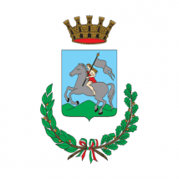
COMUNE DI MARINO
Città Metropolitana di Roma Capitale
18 MARZO GIORNATA NAZIONALE IN RICORDO DELLE VITTIME COVID 19

Non potremo mai dimenticare quanto accaduto e vissuto in questi ultimi due anni con la Pandemia Covid-19. Ricorderemo sempre quanto ci ha tolto e quanto è ancora difficile tornare alla “normalità” che stiamo cercando di riconquistare passo passo.
Indossiamo ancora la mascherina e continuiamo a monitorare le varianti che ci hanno portato a vertiginose salite e discese nei contagi. Sono passati due lunghissimi anni e ormai abbiamo imparato a convivere con questo virus, ma abbiamo anche riscoperto il valore dell’unione, della solidarietà, della tenacia di chi non si arrende, di un mondo che lotta per trovare una soluzione.
“In questa giornata ricordiamo tutti coloro che non ce l’hanno fatta, una storia che ci ha segnato nel profondo, e ogni anno rinnoveremo il nostro dolore senza dimenticare lo sforzo di medici e infermieri che in prima linea hanno combattuto ogni giorno contro questo male. Portando nel cuore quanto vissuto, guardiamo avanti, al prossimo 31 marzo quando finalmente cesserà questa emergenza sanitaria e anche se porterà dietro di sé una scia di difficoltà sapremo affrontarle uniti, ancora una volta”, ha sottolineato il Sindaco Stefano Cecchi.

